資料7

オープンデータ流通推進コンソーシアム
シンポジウム開催概要（案）

１．開催趣旨
・オープンデータの意義・目的や、利活用事例の紹介等を通して、オープンデータに関する普及・啓発を推進する。
・オープンデータ流通推進コンソーシアムの活動報告を兼ねる。

２．シンポジウム名称
・「オープンデータは社会を変えるか 私たちが今取り組むべきこと」

３．開催日時
・2012年12月10日（月） 13：00～17：00 （12：30開場）

４．開催場所
・東京大学 伊藤謝恩ホール（P.3参照）
（東京都文京区本郷７丁目３−１ 東京大学・本郷キャンパス 伊藤国際学術研究センターB2）

５．主催者及び後援
・主催：オープンデータ流通推進コンソーシアム、総務省
・後援：調整中

６．プログラム案
・P.2参照

表 プログラム案
時刻 | 時間 | 内容 | 登壇者
13：00 |  | 開会
13：00～13：05 | 5分 | 主催者開会挨拶 | 総務省
13：05～13：25 | 8分 | 顧問挨拶 | 調整中
 | 12分 | オブザーバ挨拶 | 調整中
13：25～13：40 | 15分 | 会長挨拶及びミニ講演 | 小宮山会長
13：40～14：10 | 30分 | 講演 | 村井顧問
14：10～14：40 | 30分 | 講演 | 坂村顧問
14：40～15：10 | 30分 | 各委員会活動報告（各10分程度）  - 技術委員会  - データガバナンス委員会  - 利活用・普及委員会 | 越塚主査  井上主査  中村主査
15：10～15：30 | 20分 | 休憩
15：30～17：00  一体的に開催 | 30分 | オープンデータ活用事例等の紹介  - 気象データ・ハッカソン開催報告  - 経団連ニーズ調査結果（速報版）  - 横浜市における取組み  - 海外動向紹介 | 庄司委員  経団連関係者（または事務局）  横浜市関係者（または庄司委員）  川島委員
 | 60分 | パネルディスカッション | 越塚主査、井上主査、中村主査、川島委員、庄司委員、総務省・梅村調査官、村上（進行役）
17：00 |  | 閉会

参考：伊藤謝恩ホールの概要
（東京都文京区本郷７丁目３−１ 東京大学・本郷キャンパス 伊藤国際学術研究センターB2）

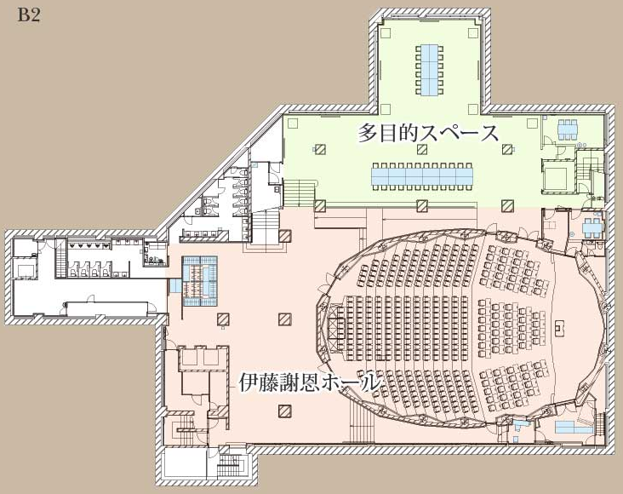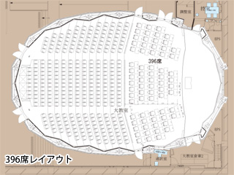
ホール平面図 可動机設置時（396席）
※多目的スペースは対象外

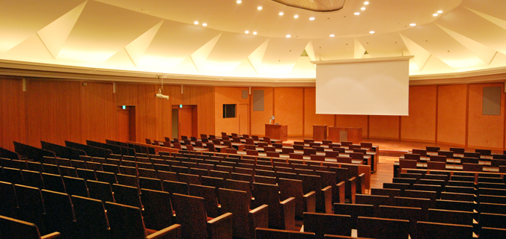
ホール風景

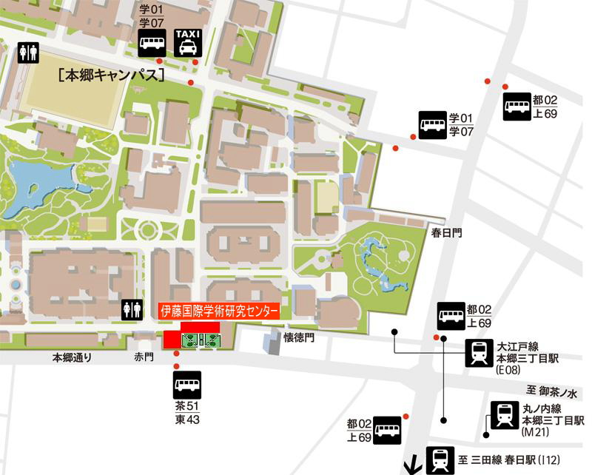
ホールへのアクセス

